机器学习
- 让机器具备一个找到函式的能力，但是这个函式及其复杂
- Regression：预测的结果是数值
- Classification“：从给出的选项中选择出需要的
- Structured learning：让机器学会创造，目前需解决的问题
- Model模型是带有parameter未知数的function方法
- 想要获得一个函式，
第一步是设定一个带有未知参数的方法（可以是猜测的）
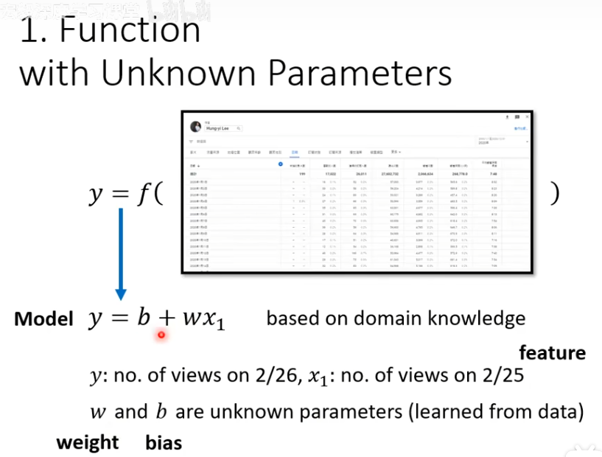
第二步是计算预测式得出的结果与训练资料的loss误差 loss等于误差和的平均值
计算每个w和b得出的loss画出等高线图

第三步是找出最好的w与b
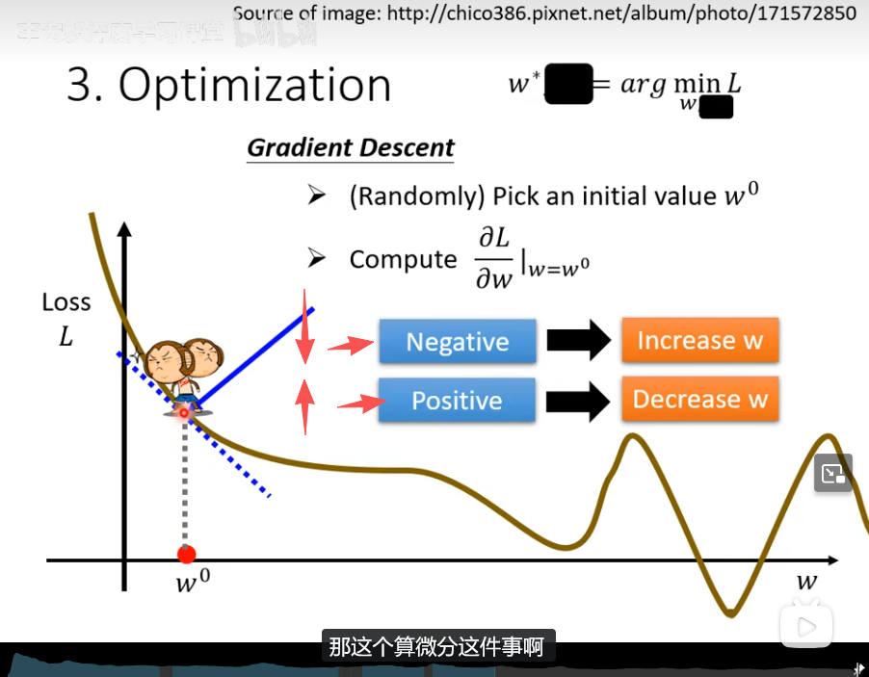

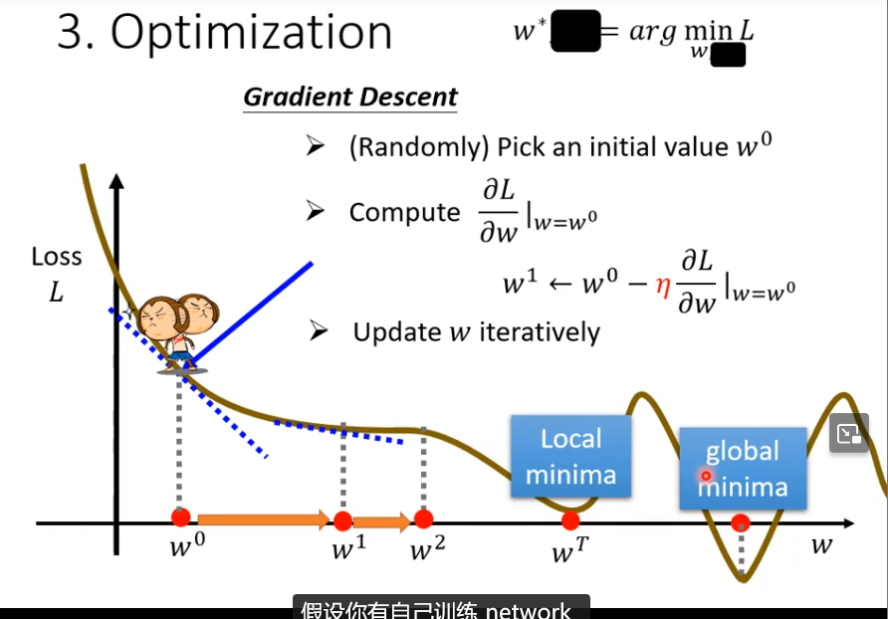
Ps：由于loss是自己设定的，所以他可以为负值

Linear model作为一个线性模型，在处理一种类似于含有导数不存在点的图形时不太实用，似乎可以通过常数+一堆sigmoid来逼近任意曲线，通过改变wbc调整
